Guia 1

INSTITUTO FEDERAL DE EDUCAÇÃO, CIÊNCIA E TECNOLOGIA

DO RIO GRANDE DO NORTE

*CAMPUS CAICÓ*

ANDRÉ MEDEIROS SILVA

EUNICE CRISTINA DE ARAÚJO SILVA

JOÃO LUCAS GOMES DE SOUZA

MATEUS BATISTA ALMEIDA

RENÉ RUFINO DE FIGUEIREDO JUNIOR

**SISTEMA WEB PARA INCENTIVO À PRÁTICA DE ESPORTES NO IFRN CAMPUS CAICÓ**

CAICÓ,RN

2024

ANDRÉ MEDEIROS SILVA

EUNICE CRISTINA DE ARAÚJO SILVA

JOÃO LUCAS GOMES DE SOUZA

MATEUS BATISTA ALMEIDA

RENÉ RUFINO DE FIGUEIREDO JUNIOR

**SISTEMA WEB PARA INCENTIVO À PRÁTICA DE ESPORTES NO IFRN CAMPUS CAICÓ**

Orientador: Romerito Campos de Andrade

Coorientador: Hudson Pablo de Oliveira Bezerra

CAICÓ,RN

2024

# RESUMO

A crescente inatividade física entre a população brasileira é uma preocupação significativa para a saúde pública, com cerca de 60% dos adultos não se engajando em atividades físicas regulares. Este artigo apresenta um projeto para o desenvolvimento de um sistema web no Instituto Federal do Rio Grande do Norte (IFRN) Campus Caicó, com o objetivo de incentivar a prática de esportes entre discentes e docentes. O sistema visa promover eventos esportivos, compartilhar informações sobre iniciações esportivas e disponibilizar horários para uso da quadra. O desenvolvimento do sistema será abordado por meio de pesquisas sobre esportes, estudo de linguagens e tecnologias web, e implementação de um sistema responsivo com front-end e back-end integrados, além da construção de um banco de dados. Este artigo detalha a justificativa para o projeto, a fundamentação teórica, a metodologia a ser utilizada, o cronograma de atividades e os resultados esperados.

**Palavras-chave:** Atividade Física, Sistema Web, Tecnologias Web, Educação Física, Incentivo Esportivo.

# ABSTRACT

Increasing physical inactivity among the Brazilian population is a significant public health concern, with around 60% of adults not engaging in regular physical activity. This article presents a project for the development of a web system at the Instituto Federal do Rio Grande do Norte(IFRN) Campus Caicó, with the aim of encouraging the practice of sports among students and teachers. The system aims to promote sporting events, share information about sports initiations and provide times for using the court. The development of the system will be approached through research into sports, study of languages ​​and web technologies, and implementation of a responsive system with integrated front-end and back-end, in addition to the construction of a database. This article details the justification for the project, the theoretical foundation, the methodology to be used, the activity schedule and the expected results.

**Keywords:** Physical Activity, Web System, Web Technologies, Physical Education, Sports Incentive.

# 1. INTRODUÇÃO

A inatividade física tem sido identificada como um dos principais fatores de risco para doenças crônicas não transmissíveis, como doenças cardiovasculares e diabetes (World Health Organization, 2020). No Brasil, cerca de 60% da população adulta não se engaja em atividades físicas regulares, conforme indicado por estudos recentes (IBGE, 2021). Esse dado alarmante reflete um problema significativo de saúde pública, pois a prática regular de exercícios físicos é fundamental para a manutenção da saúde e a prevenção de doenças crônicas não transmissíveis, como obesidade, diabetes e doenças cardiovasculares (World Health Organization, 2020).

A ausência de práticas esportivas pode estar ligada a diversos fatores, entre os quais se destacam a falta de incentivos e oportunidades adequadas durante a fase escolar. As escolas desempenham um papel crucial na formação de hábitos saudáveis desde a infância e adolescência. No entanto, diversas pesquisas apontam que muitas instituições de ensino não oferecem programas estruturados de educação física ou atividades extracurriculares esportivas de forma eficiente (Santos, 2019). Estudos revelam que a qualidade e a frequência das aulas de educação física nas escolas muitas vezes são insuficientes para promover a adoção de hábitos saudáveis a longo prazo (Menezes et al., 2020). Esse cenário é agravado pela falta de recursos, infraestrutura inadequada e escassez de profissionais qualificados, que limitam a capacidade das escolas de incentivar a prática esportiva entre os alunos.

Diante da necessidade de motivar a população a adotar práticas físicas regulares, as tecnologias digitais surgem como uma ferramenta promissora. Plataformas digitais têm o potencial de servir como canais eficazes para a divulgação de informações, promoção de eventos e criação de uma comunidade engajada em torno de práticas esportivas (Lima, 2021). De acordo com Smith (2018), o uso de tecnologias digitais pode facilitar o acesso a informações sobre atividades físicas, incentivar a participação em eventos esportivos e promover um estilo de vida saudável por meio de conteúdos atrativos e interativos.

Sistemas web de informação esportiva têm se mostrado eficazes em conectar os interessados em atividades físicas com oportunidades e recursos relevantes (Pereira & Silva, 2022). Eles oferecem uma plataforma centralizada para a divulgação de eventos, a publicação de conteúdos educativos sobre saúde e bem-estar, e a criação de espaços para a troca de experiências entre os usuários. Esses sistemas web podem incluir funcionalidades como calendários de eventos, artigos sobre saúde e exercícios, vídeos de treinamento, fóruns de discussão e secções de notícias (Carvalho, 2020).

O desenvolvimento do sistema web para a divulgação de informações esportivas para o IFRN Campus Caicó utilizará tecnologias modernas como HTML5/CSS, Python 3.12.4, Django e MySQL.

# 2. OBJETIVOS

## 2.1. GERAL

Desenvolver um sistema web que incentive discentes e docentes a praticar/acompanhar os esportes através da divulgação de eventos, iniciações esportivas e horários de uso da quadra.

## 2.2. ESPECÍFICOS

* Desenvolver um Sistema Web Responsivo;
* Promover a Participação Esportiva;
* Organizar e Divulgar Eventos Esportivos;
* Disponibilizar Informações de Uso da Quadra;
* Fomentar o Engajamento Social e Acadêmico;
* Implementar um Banco de Dados Estruturado;
* Aplicar Tecnologias Web Modernas;
* Promover Saúde e Bem-Estar;
* Criar um Modelo Replicável;

# 3. JUSTIFICATIVA

A justificativa para este projeto reside na necessidade urgente de abordar a inatividade física e promover hábitos saudáveis entre a comunidade acadêmica do IFRN Campus Caicó. A ausência de incentivos adequados nas escolas contribui para a falta de engajamento em atividades físicas (Menezes et al., 2020). Um sistema web pode servir como uma ferramenta eficaz para a divulgação de informações esportivas e a criação de um ambiente que incentive a participação em atividades físicas (Lima, 2021). Além disso, o projeto proporcionará uma oportunidade para os alunos desenvolverem habilidades práticas em desenvolvimento web, que são valiosas para o mercado de trabalho.

# 4. FUNDAMENTAÇÃO TEÓRICA

Para compreender o contexto e as soluções propostas, esta fundamentação teórica será dividida nos seguintes tópicos: sistemas web, e linguagens e frameworks utilizados no desenvolvimento do projeto.

De acordo com Roger Pressman(2008), no livro “Engenharia Web: Um Enfoque Profissional”, um sistema web é uma arquitetura de software que facilita a interação entre o usuário e o servidor através da web. A arquitetura web geralmente se divide em camadas, incluindo a camada de apresentação (frontend), a camada de aplicação (backend) e a camada de dados. A comunicação entre essas camadas é realizada usando protocolos como HTTP e dados são transmitidos em formatos como HTML, JSON, ou XML.

A importância de um sistema web no contexto deste projeto é destacada pelos seguintes pontos:

1. **Acessibilidade:** Sistemas web são acessíveis a partir de qualquer dispositivo com conexão à internet, permitindo que os usuários acessem informações e recursos de qualquer lugar e a qualquer momento.
2. **Centralização da Informação:** Um sistema web pode centralizar todas as informações relevantes sobre atividades físicas e eventos esportivos em uma única plataforma, facilitando o acesso e a consulta.
3. **Interatividade:** Sistemas web oferecem uma interface interativa, permitindo que os usuários participem ativamente através de fóruns, comentários e discussões, promovendo um senso de comunidade.
4. **Atualização em Tempo Real:** Informações e conteúdos podem ser atualizados em tempo real, garantindo que os usuários sempre tenham acesso às informações mais recentes.

Para o desenvolvimento do sistema web para o IFRN Campus Caicó, serão utilizadas tecnologias como HTML5/CSS, Python 3.12.4, Django e MySQL. Python será a linguagem de programação principal do projeto, o HTML5 é a linguagem de marcação utilizadas, o MySQL será o gerenciador de banco de dados (Em anexo II), enquanto o Django será o Framework de acordo com o site de cursos Balta.io (2015) o framework é um conjunto de bibliotecas, que abordam funcionalidades, e estruturas, para o desenvolvimento de aplicações, a fim de fornecer soluções para um mesmo domínio de problema, permitindo a reutilização do seu código.

HTML5 é a versão mais recente da linguagem de marcação utilizada para a criação de páginas web. Introduzida em 2014, HTML5 trouxe inovações significativas e funcionalidades avançadas de armazenamento e interatividade, eliminando a necessidade de plugins externos. Essas adições permitem a criação de páginas web mais ricas, interativas e dinâmicas, melhorando a experiência do usuário e a funcionalidade geral dos sites. O CSS (Cascading Style Sheets) é uma linguagem usada para controlar a aparência e o layout das páginas web. Com o CSS, é possível separar a estrutura do conteúdo (definida pelo HTML) da apresentação visual, facilitando o design responsivo e a manutenção do site. Desde sua introdução em 1996, o CSS evoluiu consideravelmente, com a especificação CSS3 trazendo melhorias como flexbox, grid layout e transições animadas, que permitem criar layouts complexos e dinâmicos de forma eficiente. Segundo Eric Meyer em seu livro "CSS: The Definitive Guide" (2006), o CSS permite aos desenvolvedores web controlar a apresentação de documentos HTML com um grau elevado de precisão, facilitando o design responsivo e a adaptação dos layouts para diferentes dispositivos e tamanhos de tela.

Python é uma linguagem de programação de alto nível conhecida por sua simplicidade, legibilidade e sintaxe intuitiva. A versão 3.12.4, lançada recentemente, traz uma série de melhorias significativas em termos de desempenho e novas funcionalidades que facilitam o desenvolvimento de aplicações web e outros tipos de software. Entre as principais melhorias desta versão estão otimizações na execução de código, novos recursos de tipagem estática e suporte aprimorado para programação assíncrona, que ajudam a criar aplicações mais eficientes e robustas. Django é um framework web de alto nível escrito em Python, projetado para promover o desenvolvimento rápido e limpo de aplicações web. Ele oferece uma arquitetura robusta e modular, que inclui um poderoso ORM (Object-Relational Mapping) para simplificar a interação com bancos de dados, um sistema de autenticação integrado para gerenciar usuários e permissões, e uma interface administrativa pronta para uso, que facilita a gestão do conteúdo da aplicação. O Django é amplamente reconhecido por sua capacidade de acelerar o processo de desenvolvimento e por promover boas práticas de engenharia de software. A documentação oficial do Django(2013) é a ferramenta essencial para desenvolvedores e é frequentemente consultada para obter informações detalhadas sobre suas funcionalidades e melhores práticas. Essa documentação é conhecida por sua clareza e profundidade, e é um recurso fundamental para qualquer programador que trabalhe com o framework. Diversos sistemas web de grande escala e alta complexidade foram construídos com Django, demonstrando sua versatilidade e robustez. Exemplos notáveis incluem o YouTube(2005), que utiliza o Django para gerenciar aspectos de sua plataforma de vídeo; o Instagram(2010), que emprega Django para lidar com seu imenso volume de dados e tráfego; e o SUAP (Sistema Unificado de Administração de Pessoal), utilizado por várias instituições acadêmicas para a gestão de processos administrativos e acadêmicos. Esses exemplos ilustram a capacidade do Django de suportar aplicações com altos requisitos de desempenho e escalabilidade.

MySQL é um sistema de gerenciamento de banco de dados relacional (RDBMS) ampliamente utilizado por sua confiabilidade, desempenho e facilidade de uso. Desenvolvido inicialmente por Michael Widenius, Allan Larsson, e David Axmark em 1995, o MySQL se tornou uma escolha popular para aplicações web devido à sua capacidade de lidar com grandes volumes de dados e à sua integração eficiente com várias linguagens de programação e plataformas (Widenius, Axmark, & Larsson, 1995). MySQL é conhecido por sua arquitetura de armazenamento modular e pelo uso do mecanismo de armazenamento InnoDB, que oferece suporte para transações ACID (Atomicidade, Consistência, Isolamento e Durabilidade) e bloqueio em nível de linha. Essas características garantem que os dados sejam gerenciados de forma segura e consistente, mesmo em ambientes de alta concorrência. De acordo com Paul Dubois no livro "MySQL (3rd Edition)" (2008), MySQL combina performance e facilidade de administração, tornando-o adequado tanto para pequenas aplicações quanto para grandes sistemas corporativos. O MySQL é frequentemente utilizado em conjunto com outras tecnologias, como o PHP e o Apache, na popular stack de software LAMP (Linux, Apache, MySQL, PHP/Python/Perl), que é amplamente adotada no desenvolvimento de aplicações web. A utilização do MySQL para armazenar e gerenciar dados de um sistema web garante que as informações sejam organizadas e acessíveis de forma eficiente. Sua robustez e capacidade de escalar conforme as necessidades do sistema aumentam o valor do MySQL como uma solução confiável para gerenciamento de dados.

A combinação dessas tecnologias permite o desenvolvimento de um sistema web moderno, eficiente e escalável, que pode atender às necessidades específicas da comunidade do IFRN Campus Caicó. O uso de HTML5 e CSS garante uma interface de usuário atraente e responsiva, enquanto Python e Django fornecem uma base sólida para o desenvolvimento da lógica de negócios e da funcionalidade do sistema. MySQL, por sua vez, assegura que os dados sejam armazenados de forma segura e acessível, suportando o crescimento e a evolução do sistema ao longo do tempo.

Com essa base teórica, o projeto está preparado para avançar no desenvolvimento de um sistema web que promova a atividade física e ofereça informações esportivas, contribuindo para a saúde e bem-estar da comunidade do IFRN Campus Caicó.

# 5. METODOLOGIA:

Na fase inicial do projeto, serão conduzidas pesquisas e estudos para auxiliar no entendimento de como as tecnologias web serão introduzidas no contexto esportivo, além de aprofundar o conhecimento sobre os demais temas relevantes. As informações serão obtidas a partir de livros, blogs, artigos e projetos que abordem assuntos similares. Todo o material útil será documentado e organizado para garantir uma maior clareza dos dados coletados e facilitar sua aplicação no projeto.

O desenvolvimento do projeto exigirá que a equipe tenha um treinamento prévio que deve ser ministrado pelos coordenadores. A capacitação dos alunos envolvidos no projeto acerca dos componentes e funcionalidades requeridos para o desenvolvimento do protótipo será realizada concomitantemente com a etapa de revisão bibliográfica.

Em seguida, será realizada a escolha dos frameworks e ferramentas, que serão utilizadas no projeto. A criação dos protótipos de baixa, média e alta fidelidade será desenvolvida utilizando o Figma, uma plataforma online especializada na criação de interfaces e protótipos. Além disso, serão elaborados diagramas para mapear a estrutura do portal, definir a arquitetura da informação e ilustrar como os diferentes componentes do sistema irão interagir. Esses diagramas são essenciais para garantir que todos os elementos do portal estejam organizados, proporcionando uma navegação intuitiva e eficiente para os usuários.

Com as tecnologias definidas e os protótipos e diagramas concluídos, será possível iniciar a etapa de desenvolvimento do front-end. Utilizando HTML (Linguagem de Marcação de HiperTexto), JS (JavaScript) e o CSS (Cascading Style Sheets), será possível implementar o modelo criado no protótipo do Figma. Além disso, o framework Bootstrap, que fornece templates e componentes prontos, facilitará significativamente o trabalho durante essa etapa.

Com o desenvolvimento do front-end concluído, a equipe será responsável pela implementação da lógica do servidor e pela integração com o front-end desenvolvido anteriormente. Utilizando Django como framework principal, o back-end será criado para gerenciar a lógica de negócio, controlar o fluxo de dados entre o banco de dados MySQL e a interface do usuário, e garantir a segurança e integridade dos dados. Além disso, o uso de Python 3.12.4 permitirá a construção de funcionalidades robustas e escaláveis, sendo resistentes a erros e ampliáveis conforme necessário, proporcionando um sistema eficiente e bem estruturado.

Para que o sistema funcione de forma profissional e com dados reais, será necessária a criação de um banco de dados. Este será criado e manipulado através de MySQL e Django, sendo conectado ao sistema para que seja utilizado para o envio e o recebimento dos dados, como informações de eventos, usuários, entre outros. Utilizando MySQL, a equipe irá criar as tabelas, definir as relações entre elas, e implementar as operações de CRUD (Create, Read, Update, Delete) necessárias. A manipulação do banco de dados será integrada ao sistema através do ORM (Object-Relational Mapping) do Django, permitindo que as operações no banco de dados sejam realizadas de forma segura e eficiente. A estrutura do banco de dados será projetada para garantir desempenho otimizado, segurança dos dados e facilidade de manutenção.

Com o sistema completo, será realizada a fase de testes e validação para garantir que todas as funcionalidades estejam operando corretamente. A equipe realizará testes unitários e funcionais, verificando a integração entre front-end e back-end, a performance do banco de dados, e a experiência do usuário. Qualquer erro ou inconsistência identificada será corrigida, e ajustes necessários serão feitos para assegurar que o sistema atenda aos requisitos estabelecidos.

Finalmente, após a validação e ajustes, o sistema deverá ser lançado oficialmente. A equipe planejará e executará campanhas de divulgação para promover o sistema, alcançando o público-alvo e incentivando o uso da plataforma. A divulgação será realizada por meio de canais digitais, como redes sociais, e também oralmente apresentado no Campus.

# 6. RESULTADOS ESPERADOS:

* Aumento da Atividade Física;
* Engajamento Acadêmico;
* Facilidade de Acesso;
* Promoção de Saúde e Bem-Estar;
* Sistema Funcional e Responsivo;
* Base de Dados Estruturada

# 7. DESENVOLVIMENTO

O desenvolvimento desse projeto segue uma abordagem estruturada, com etapas bem definidas para garantir que o produto final seja de alta qualidade e atenda às expectativas dos usuários e objetivos propostos. Ao seguir um processo organizado de pesquisa, desenvolvimento, testes e lançamento, o sistema terá uma base sólida para atender aos requisitos do projeto, além de ser robusto e escalável para futuras melhorias.

* Primeiramente são definidos os requisito**s** funcionais e não funcionais, e**stes** são elementos essenciais no desenvolvimento de qualquer projeto de software. Eles ajudam a guiar o processo de desenvolvimento do sistema e garantem que o produto final atenda às necessidades dos usuários.
* Nessa fase do projeto será desenvolvida uma estrutura do banco de dados, projetada para garantir que o sistema seja **eficiente**, **seguro** e **escalável**, permitindo fácil manipulação de dados e consultas rápidas, mesmo à medida que o sistema cresce em número de usuários e eventos.
* O diagrama de casos de uso ajuda a mapear as interações entre os usuários e o sistema, definindo claramente as funcionalidades que devem ser implementadas. Para o seu projeto, ele serve como uma base para as etapas seguintes do desenvolvimento, como a implementação de interfaces de usuário e a estruturação do banco de dados.
* A definição do layout das páginas para este projeto de plataforma esportiva é uma etapa crucial para garantir que o sistema seja intuitivo, fácil de usar e estéticamente agradável. O layout de cada página deve ser planejado de acordo com as necessidades dos usuários e os requisitos funcionais do sistema,

## 7.1 Levantamento de requisitos

Os requisitos funcionais definem as funcionalidades específicas que o sistema deve ter (Os requisitos destes sistemas estão em Anexo IV). Aqui estão os principais requisitos funcionais considerados essenciais para o sistema desenvolvido:

* **Cadastro e Gerenciamento de Usuários:** Necessários para garantir acessibilidade dos usuários às funcionalidades do sistema.
  + **Registro de Usuários:** Permitir que discentes e docentes se registrem no sistema fornecendo informações básicas (nome, e-mail, senha, etc.).
  + **Perfil do Usuário:** Oferecer uma página de perfil onde os usuários possam visualizar e editar suas informações pessoais.
* **Agendamento e Reserva de Quadras:** Garantem melhor funcionamento da área esportiva, garantindo o objetivo do sistema
  + **Visualização da Disponibilidade:** Permitir que usuários visualizem a disponibilidade das quadras esportivas em um calendário.
  + **Reserva de Quadras:** Facilitar a reserva de horários para uso das quadras, com configurações automáticas e cancelamentos.

## 7.2 Banco de dados

O banco de dados de um sistema é uma parte fundamental, pois é onde todas as informações essenciais são armazenadas, gerenciadas e acessadas( Estrutura completa do banco de dados deste projeto em anexo II). Veja a principal parte da estrutura de dados montada :

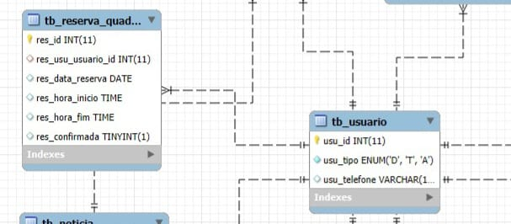

Fonte: Própria (2024)

## 7.3 Diagrama de casos de uso

Um diagrama de casos de uso é uma ferramenta essencial para entender os requisitos funcionais do sistema de forma visual (diagrama desse projeto em Anexo I). Ele descreve as interações entre os atores (usuários ou outros sistemas) e o sistema em si. Aqui estão os principais elementos do diagrama do sistema:

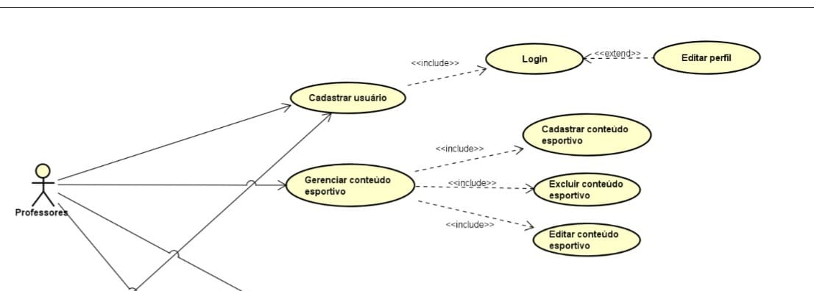Fonte própria, 2024

## 

## 7.4. Definição de layout

A definição do layout das páginas deve ter como foco a simplicidade, navegação intuitiva e acessibilidade para os usuários (Em Anexo III). Veja aqui os principais layout em baixa fidelidade desenvolvidos até essa fase do projeto:

Página de Login



Página de registro

Página inicial  
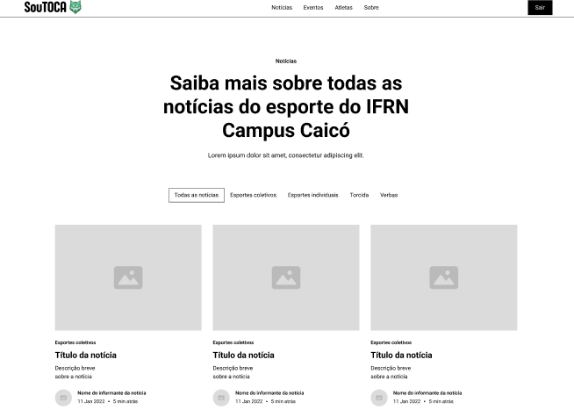

## 

## 7.5 Implementação de requisitos

Implementações de requisitos referem-se ao processo de tradução dos requisitos de um sistema ou projeto. Nessa etapa do projeto, alguns requisitos foram implementados e estão destacados em Anexo V.

# 8. CONCLUSÃO

A criação de um sistema web para o IFRN Campus Caicó representa uma abordagem inovadora para enfrentar o problema da inatividade física, promovendo a prática de esportes e fortalecendo o bem-estar da comunidade acadêmica.

O sistema proposto combina tecnologia, acessibilidade e funcionalidade para oferecer uma plataforma eficaz na gestão de eventos esportivos, horários e informações relacionadas às práticas esportivas. Além de incentivar hábitos saudáveis, o projeto contribui para o engajamento dos discentes e docentes, promovendo a interação e a integração social.

Como perspectiva futura, espera-se que o sistema possa ser expandido, incorporando novas funcionalidades e sendo replicado em outros campi ou instituições educacionais. Assim, este projeto não só cumpre seus objetivos iniciais, mas também estabelece uma base sólida para iniciativas similares que promovam a saúde, a educação e a tecnologia de forma integrada.

# 9. CRONOGRAMA

| **Atividade** | **Período** | **Descrição** |
| --- | --- | --- |
| Pesquisa e Estudos | 01/10/2024 - 15/10/2024 | Realizar pesquisas sobre esportes e tecnologias web. |
| Escolha de Tecnologias e Desenvolvimento de Protótipos e Diagramas | 16/10/2024 - 31/10/2024 | Seleção de frameworks e ferramentas para desenvolvimento. |
| Desenvolvimento do Front-End | 01/11/2024 - 30/11/2024 | Criação da interface do usuário do sistema. |
| Desenvolvimento do Back-End | 01/12/2024 - 15/12/2024 | Implementação da lógica de servidor e integração com o front-end. |
| Projeto e Manipulação do Banco de Dados | 16/12/2024 - 30/12/2024 | Design e construção do banco de dados. |
| Testes e Validação | 01/01/2024 - 15/01/2024 | Teste de funcionalidades e ajustes necessários. |
| Lançamento e Divulgação | 16/01/2024 - 31/01/2024 | Lançamento do sistema e campanhas de divulgação. |

# REFERÊNCIAS

SIMÃO, J. B.; RODRIGUES, G. Acessibilidade às informações públicas: uma avaliação do sistema de serviços e informações do governo federal. Ciência da Informação, v. 34, n. 2, p. 81–92, ago. 2005.

MARANHO, M. C.; BUENO, L. G. C. ESPORTE E LAZER NO MUNICÍPIO DE TELÊMACO BORBA/PR: DESAFIOS DO DESENVOLVIMENTO DE UM PORTAL INFORMATIVO ENQUANTO FERRAMENTA PARA A CONQUISTA DA CIDADANIA. Disponível em: <http://congressos.cbce.org.br/index.php/30enarel/30enarel/paper/view/14390>. Acesso em: 6 jul. 2024.

DOS FERROS, P. IFJICS: Uma Ferramenta de Auxílio à Gestão e Acompanhamento dos Jogos dos Servidores do IFRN. Vinícius Fernandes Diógenes. [s.l: s.n.]. Disponível em: <https://memoria.ifrn.edu.br/bitstream/handle/1044/2535/IFJICS_vinicius_tcc_versao_final.pdf?sequence=1&isAllowed=y>. Acesso em: 6 jul. 2024.

IBGE. (2021). *Pesquisa de Condições de Vida 2021*. Instituto Brasileiro de Geografia e Estatística. Disponível em: [https://www.ibge.gov.br](https://www.ibge.gov.br)

World Health Organization. (2020). *Global Status Report on Noncommunicable Diseases 2020*. Organização Mundial da Saúde.

Santos, R. (2019). *A Educação Física nas Escolas: Desafios e Perspectivas*. Revista Brasileira de Educação Física e Esporte, 33(2), 105-120.

Menezes, E., Oliveira, A,. & Almeida, M. (2020). *Qualidade da Educação Física Escolar: Análise dos Programas e Políticas Públicas*. Jornal de Educação Física e Esporte, 25(1), 85-98.

Lima, J. (2021). *Tecnologias Digitais e Atividade Física: Potencialidades e Desafios*. Comunicação e Saúde, 12(4), 233-246.

Smith, A. (2018). *The Role of Digital Platforms in Promoting Physical Activity*. Journal of Sports and Health Science, 10(3), 205-216.

Pereira, L., & Silva, M. (2022). *Portais de Informação Esportiva: Estrutura e Impacto na Participação Comunitária*. Estudos em Comunicação e Desporto, 14(2), 57-72.

Carvalho, D. (2020). *O Papel dos Portais de Informação na Promoção de Atividades Físicas*. Revista de Comunicação e Mídia, 19(3), 180-192.

GRIFFITHS, M. D.; DAVIES, M. N. O.; CHAPPELL, D. Breaking the stereotype: The case of online gaming. Cyberpsychology & Behavior, v. 6, n. 1, p. 81-91, 2016.

JENNY, S. E.; MANNING, R. D.; KEIPER, M. C.; OLIVER, K. M. eSports: A new teaching tool. Educational Technology, v. 57, n. 2, p. 32-36, 2017.

NEWZOO. Global Esports Market Report 2020. 2020. Disponível em: https://newzoo.com/insights/articles/global-esports-market-report-2020-light-version/. Acesso em: 15 ago. 2024.

WAGNER, M. G. On the Scientific Relevance of eSports. Proceedings of the 2006 International Conference on Internet Computing & Conference on Computer Games Development, 2006.

# Anexo I

Diagrama de casos de usos

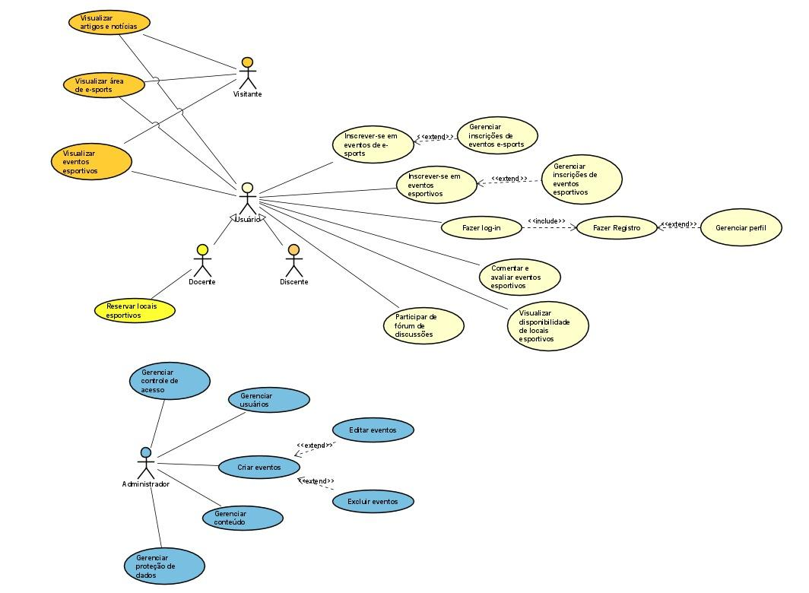

# Anexo II

Banco de dados

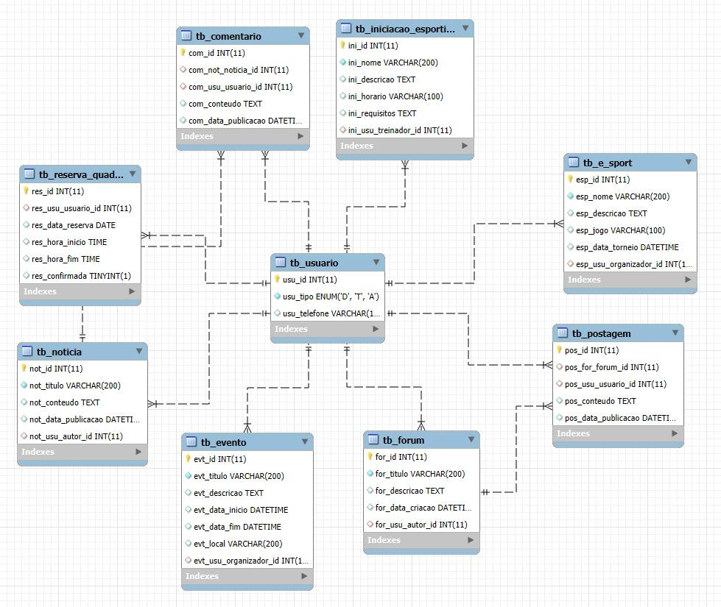

# Anexo III

Protótipo de baixa fidelidade

<https://www.figma.com/design/HiwIGfoYECUj44QpvxvZyF/Untitled?t=HLT2YUV6ADqUPowK-1>

# Anexo IV

Requisitos funcionais e não funcionais

**Requisitos Funcionais:**

1. **Cadastro e Gerenciamento de Usuários**
   * **Registro de Usuários:** Permitir que discentes e docentes se registrem no sistema fornecendo informações básicas (nome, e-mail, senha, etc.).
   * **Perfil do Usuário:** Oferecer uma página de perfil onde os usuários possam visualizar e editar suas informações pessoais.
2. **Gerenciamento de Eventos**
   * **Criação e Gestão de Eventos:** Permitir que administradores do sistema (como professores ou organizadores) criem, editem e excluam eventos esportivos.
   * **Visualização de Eventos:** Exibir uma lista ou calendário com todos os eventos programados, permitindo que usuários visualizem detalhes e se inscrevam nos eventos.
3. **Iniciações Esportivas**
   * **Informações sobre Iniciações Esportivas:** Oferecer uma seção com informações sobre programas de iniciação esportiva, incluindo descrições, horários e requisitos para participação.
   * **Inscrição em Iniciações:** Permitir que usuários se inscrevam em programas de iniciação esportiva diretamente pelo sistema.
4. **Agendamento e Reserva de Quadras**
   * **Visualização da Disponibilidade:** Permitir que usuários visualizem a disponibilidade das quadras esportivas em um calendário.
   * **Reserva de Quadras:** Facilitar a reserva de horários para uso das quadras, com configurações automáticas e cancelamentos.
5. **Conteúdo Educativo e Notícias**
   * **Artigos e Notícias:** Publicar artigos e notícias relacionadas a esportes.
6. **Interação e Comunidade**
   * **Fóruns e Discussões:** Implementar seções de fóruns ou discussões para que os usuários possam trocar informações, dicas e experiências sobre esportes.
   * **Comentários e Avaliações:** Permitir que usuários comentem e avaliem eventos e programas de iniciação.
7. **Gerenciamento Administrativo**
   * **Painel Administrativo:** Fornecer um painel para administradores do sistema para gerenciar usuários, eventos, reservas e conteúdos.
8. **Segurança e Privacidade**
   * **Proteção de Dados:** Garantir que os dados dos usuários sejam armazenados e transmitidos de forma segura, conforme as normas de proteção de dados pessoais.
   * **Controle de Acesso:** Assegurar que diferentes tipos de usuários (discentes, docentes, administradores) tenham acesso apenas às funcionalidades apropriadas.
9. **Acessibilidade e Usabilidade**
   * **Design Responsivo:** Garantir que o sistema seja acessível em dispositivos móveis e desktops, com um design responsivo e amigável.
   * **Facilidade de Navegação:** Proporcionar uma navegação intuitiva e fácil para todos os usuários, com menus e botões bem definidos.
10. **Testes e Validação**
    * **Testes Funcionais:** Realizar testes para verificar se todas as funcionalidades estão funcionando conforme esperado.
    * **Feedback dos Usuários:** Coletar feedback dos usuários para identificar áreas de melhoria e corrigir possíveis problemas.

12. **Notificações de Eventos:** Enviar notificações por e-mail ou dentro da plataforma para lembrar os usuários sobre eventos futuros, inscrições confirmadas e alterações nos eventos.

**Alertas de Reservas:** Informar os usuários sobre a confirmação ou cancelamento de reservas de quadras, e alertas de horários de uso programados.

**Requisitos Não Funcionais:**

1. **Desempenho**
   * **Tempo de Resposta:** O sistema deve carregar páginas e responder a interações do usuário em menos de 2 segundos para manter uma experiência fluida. (É possível usar lazy loading e compressão de imagens)
   * **Capacidade de Carga:** Suportar até [A DEFINIR] usuários simultâneos sem degradação perceptível do desempenho.

### **Segurança**

* + **Criptografia:** Todos os dados sensíveis, como senhas, devem ser armazenados usando criptografia forte (por exemplo, bcrypt).
  + **Autenticação e Autorização:** Implementar autenticação segura para proteger as contas dos usuários e garantir que apenas usuários autorizados tenham acesso a funções específicas.
  + **Proteção contra Ataques:** Implementar medidas de segurança contra ataques comuns, como injeção de SQL, XSS (Cross-Site Scripting), e CSRF (Cross-Site Request Forgery).
  + **Backup de Dados:** O sistema deve realizar backups regulares dos dados para evitar perda em caso de falha.

### **Usabilidade**

* + **Intuitividade:** A interface do usuário deve ser fácil de entender e usar, mesmo para pessoas com pouca experiência em tecnologia.
  + **Acessibilidade:** O sistema deve estar em conformidade com os padrões de acessibilidade (por exemplo, WCAG 2.1) para garantir que seja utilizável por pessoas com deficiências.

### **Compatibilidade**

* + **Cross-Browser:** O sistema deve ser compatível com os principais navegadores modernos (Chrome, Firefox, Edge, Safari).
  + **Multi-Dispositivo:** O sistema deve ser acessível e ter boa performance em diferentes tipos de dispositivos, incluindo desktops, laptops, tablets, e smartphones.

### **Confiabilidade**

* + **Resiliência:** O sistema deve ser capaz de se recuperar automaticamente de falhas menores e retomar a operação sem intervenção manual.

### **Escalabilidade**

* + **Escalabilidade Horizontal:** A arquitetura do sistema deve suportar a adição de mais servidores para lidar com o aumento de carga sem a necessidade de modificações significativas.
  + **Escalabilidade Vertical**: A arquitetura do sistema deve permitir a adição de mais recursos (como CPU, memória e armazenamento) a um único servidor para melhorar o desempenho sem alterar a estrutura existente.

### **Manutenibilidade**

* + **Documentação:** O código deve ser bem documentado para facilitar a manutenção e futuras atualizações.
  + **Modularidade:** O sistema deve ser construído com uma arquitetura modular para facilitar a manutenção, atualização e extensão de funcionalidades.

### **Portabilidade**

* + **Ambiente de Desenvolvimento e Produção:** O sistema deve ser facilmente migrável entre ambientes de desenvolvimento, teste e produção.

### **Regulamentação**

* + **Conformidade com LGPD/GDPR:** O sistema deve cumprir todas as regulamentações de proteção de dados relevantes, como a Lei Geral de Proteção de Dados (LGPD) no Brasil.

### **Localização**

**Formatação Local:** O sistema deve adaptar formatação de data e hora de acordo com a localidade do usuário.

# Anexo V

Implementação de requisitos

<https://github.com/Renezin13/SouTOCA-System.git>